Centro Europeo per la Cultura Musicale
Promotore culturale non lucrativo –The free School of music online
56030 Terricciola (Pisa) Via volterrana 479 - Cell. 333 810 9187
www.lenotedibertozzi.it - luberposta@gmail.com
Luber

11°Concorso Nazionale
per una canzone popolare

5°classificato 33,50/40

La realtà dell’amore
Testo realizzato dalla Classe 3^C in collaborazione con il Prof. Gabriele Uggias Scuola Secondaria di 1° grado
I.C. Sinnai n.2 - Cagliari
Sardegna

LA COMMISSIONE ARTISTICA
M° Antonio Cesari - Prof.ssa Marzia Bertozzi - Dott.ssa Elena Giani
M° Silvia Bertozzi
La Segretaria Il Presidente Coordinatore
Marzia Bertozzi Prof. Luigi Bertozzi
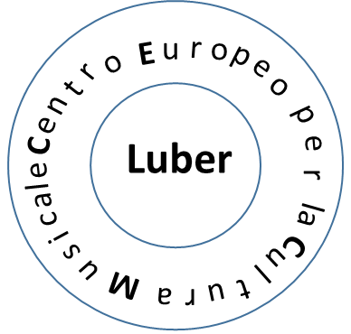

Attestato n.05/2024
Terricciola, 18 marzo 2024

